KMP教程:https://mp.weixin.qq.com/s/MoRBHbS4hQXn7LcPdmHmIg

看对应的B站视频吧!

https://www.bilibili.com/video/BV1M5411j7Xx/?spm_id_from=333.788.recommend_more_video.-1

# 朴素解法--暴力法

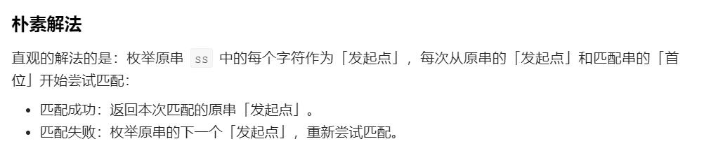

O(m*n)

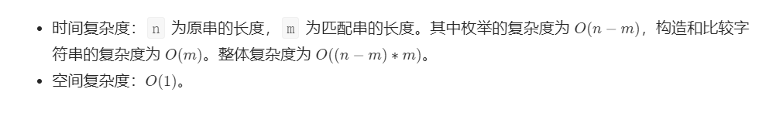

# KMP

理论分析

<https://www.bilibili.com/video/BV1PD4y1o7nd/?spm_id_from=333.788.recommend_more_video.-1>

构建next数组

<https://www.bilibili.com/video/BV1M5411j7Xx/?spm_id_from=333.788.recommend_more_video.-1>

## 理论分析

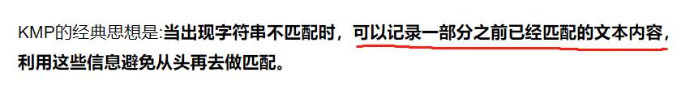

重要概念----**前缀表 (next数组) 相同前后缀长度**

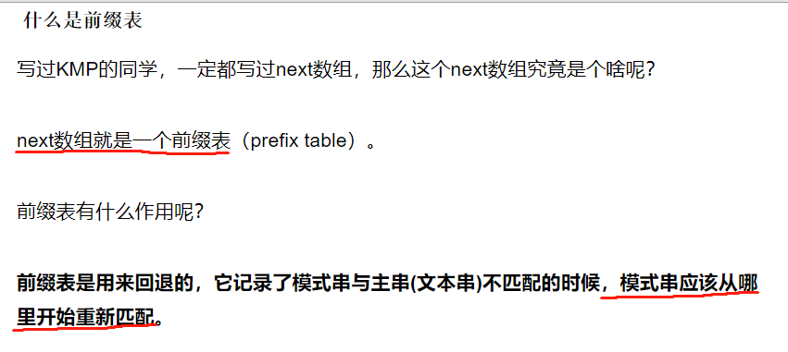

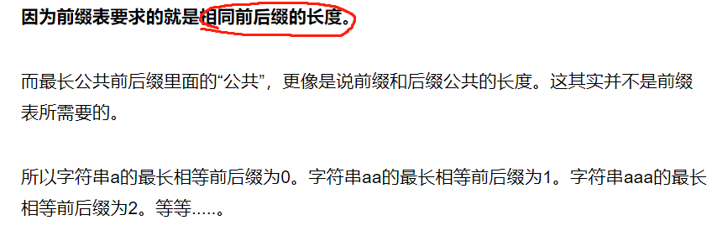

举例--aabaaf的前缀表为:

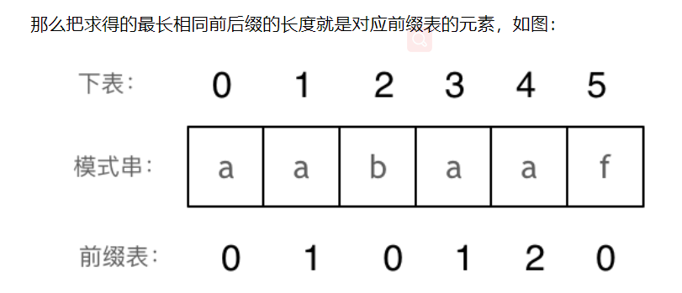

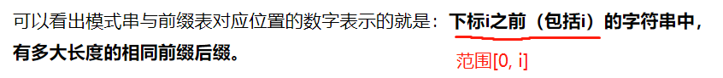

具体实现next数组时,有时候会进行一些处理,这个**跟原理无关!!!!**

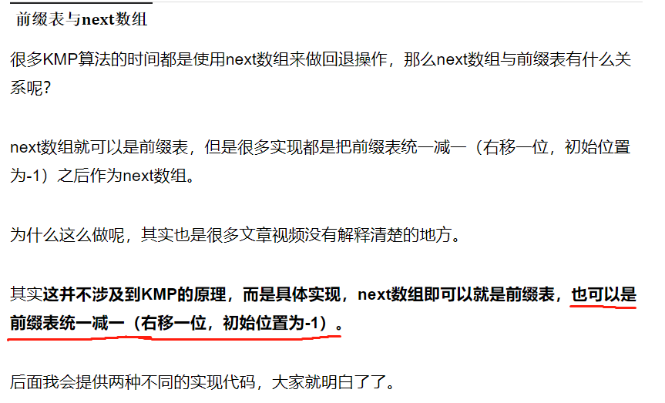

例--前缀表下标**统一减一**

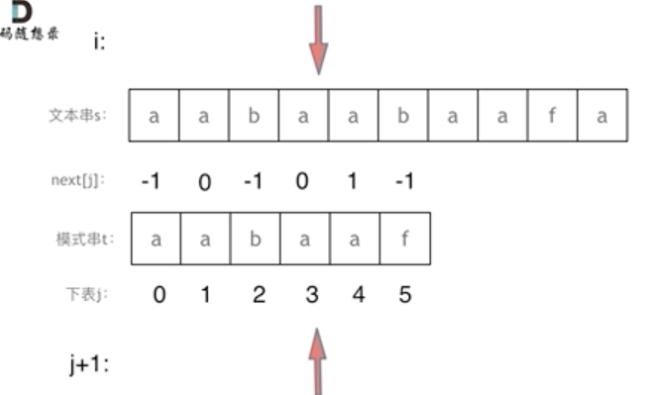

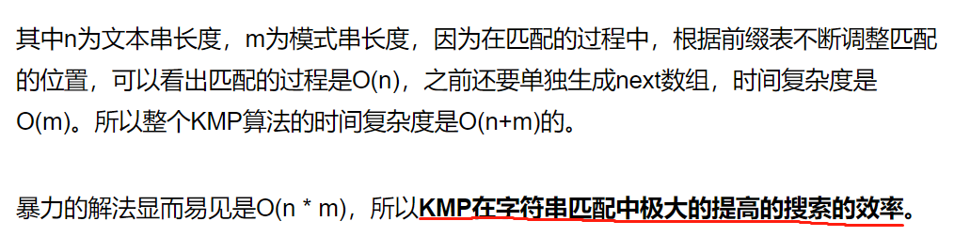

## 实现

### 构造next数组----原始不处理的next数组

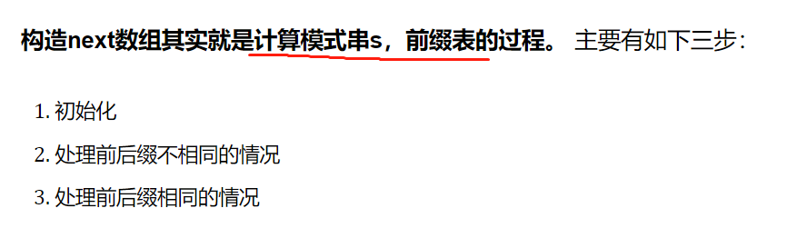

**算法流程**--

1. 初始化 i,j **i**--后缀末尾(对模式串的遍历) **j**--前缀末尾(也是[0,i]范围内,最长相同前后缀的长度)
2. 前后缀不相同--j不断向前回退(用while)
3. 前后缀相同--j++向前走一步
4. 更新next数组--next[i]=j

配图:

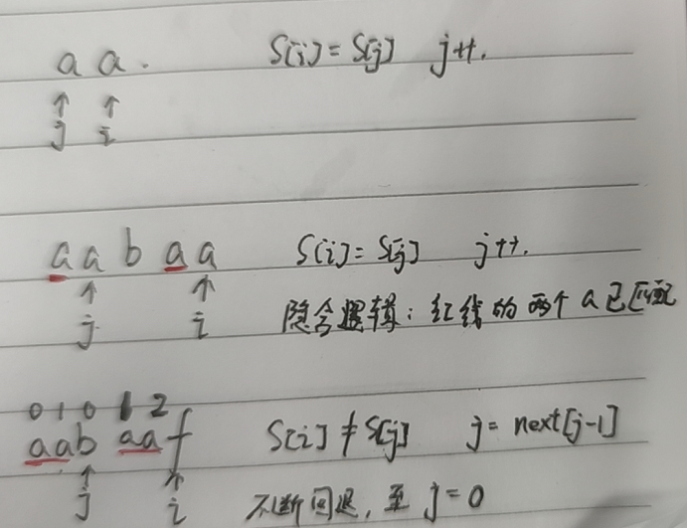

### 使用next数组进行匹配

比较简单了,拿来就用呗!

### 代码

1. 构建原始next数组(不减一处理)

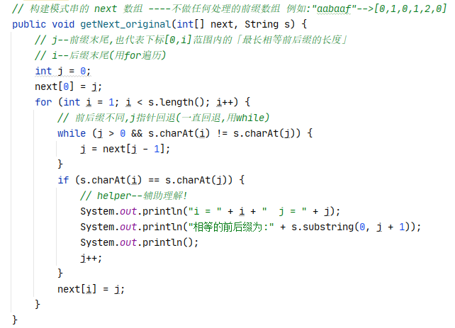

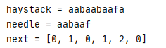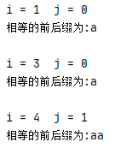

1. 匹配过程

